Esteban Bernal – Juan Romero

Laboratorio 1 RECO

Experimentos

1. Construcción de patch cord De forma individual:

• Siguiendo las instrucciones de su profesor y la presentación publicada en el aula, ponche dos cable RJ45-RJ45, uno directo y uno cruzado.

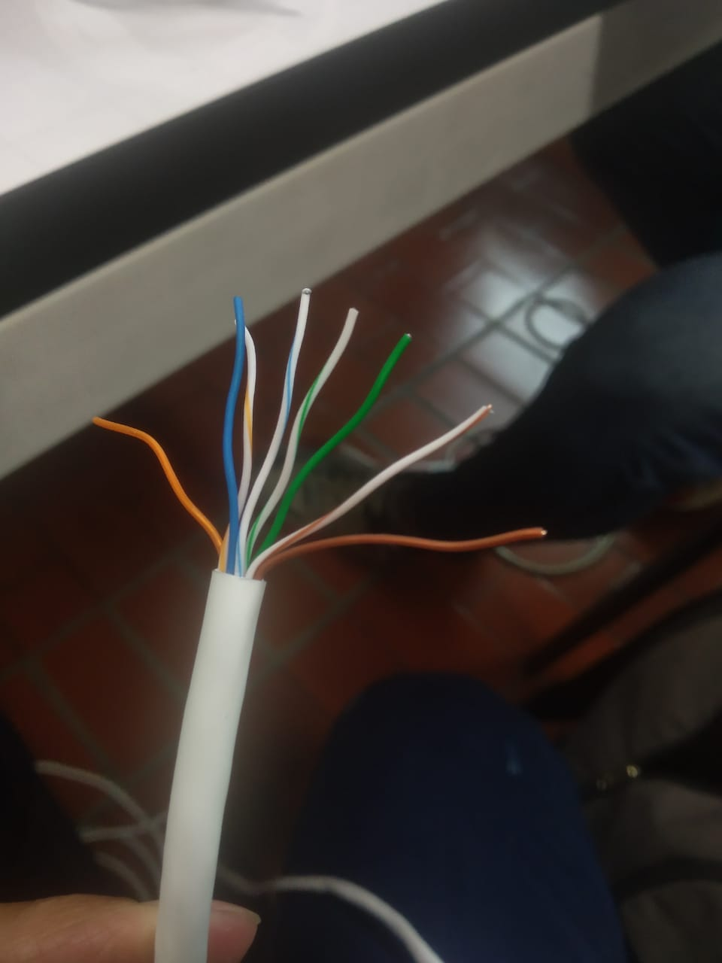

El cable UTP con los 8 cables de cobre separados

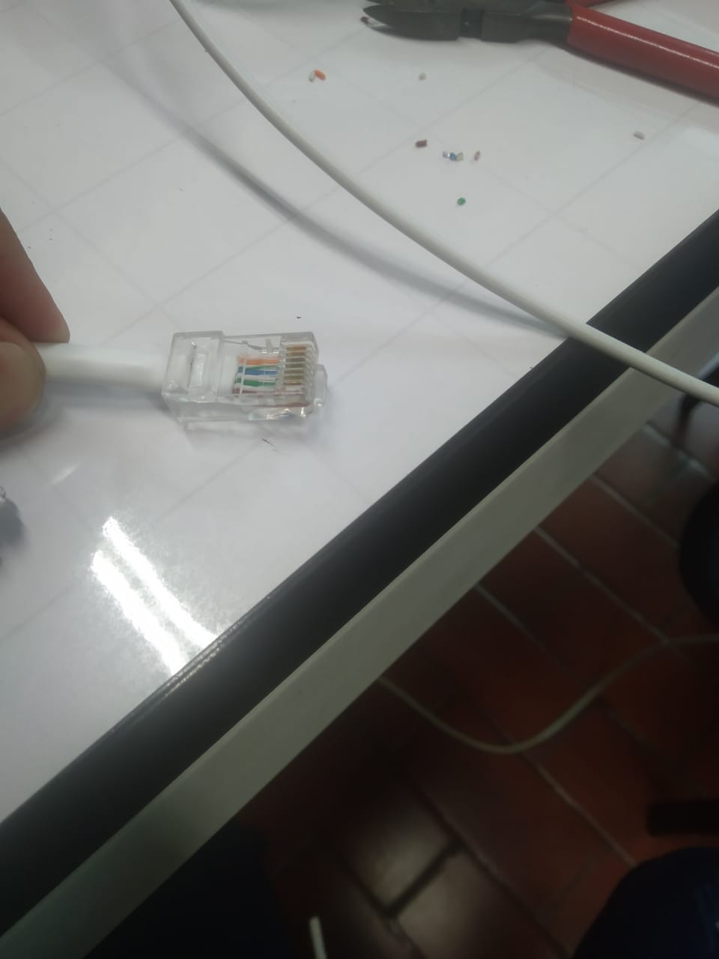

El cable UTP ya ponchado listo para probar

• ¿Para qué se utilizan cada uno de ellos?

RTA// El cable UTP directo generalmente es utilizado para conectar computadores a equipos activos de red como routers o switchers.

El cable UTP cruzado es utilizado para conectar dos computadores directamente o equipos activos entre si, como hub con hub, hub con switch o hub con router, etc.

• Utilice el probador de cables para revisar que el cable haya quedado bien.

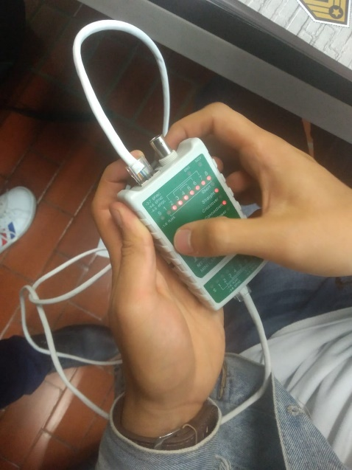

Se hizo la prueba de que los cables UTP funcionaran correctamente

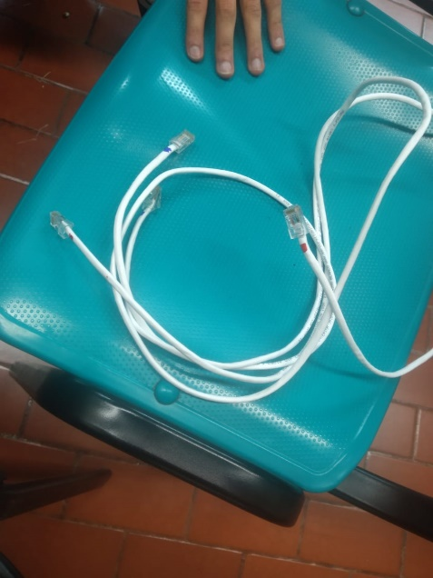

Los cables ya finalizados y funcionando perfectamente

• Documente el proceso e incluya fotos que prueben que usted lo realizó.

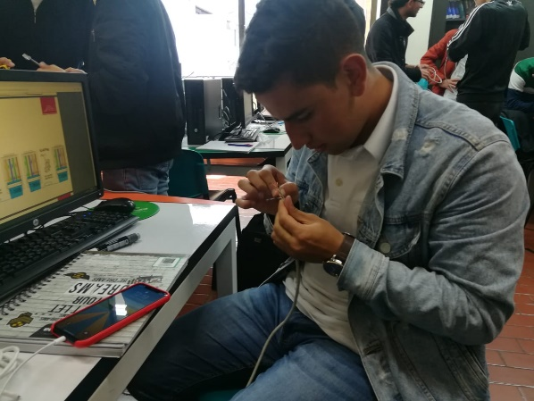

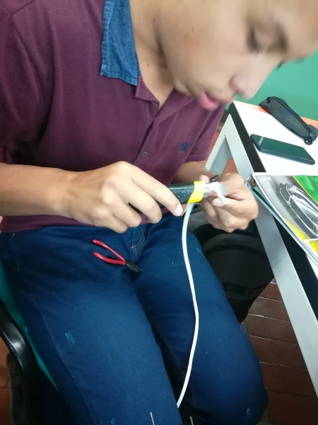

1. Ponchado de patch panel En grupo de 2 personas

• Realice una prueba de ponchado de cableado horizontal, de tal manera que permita conectar dos computadores haciendo uso de un patch panel y dos faceplate (cada uno con al menos una salida de información).

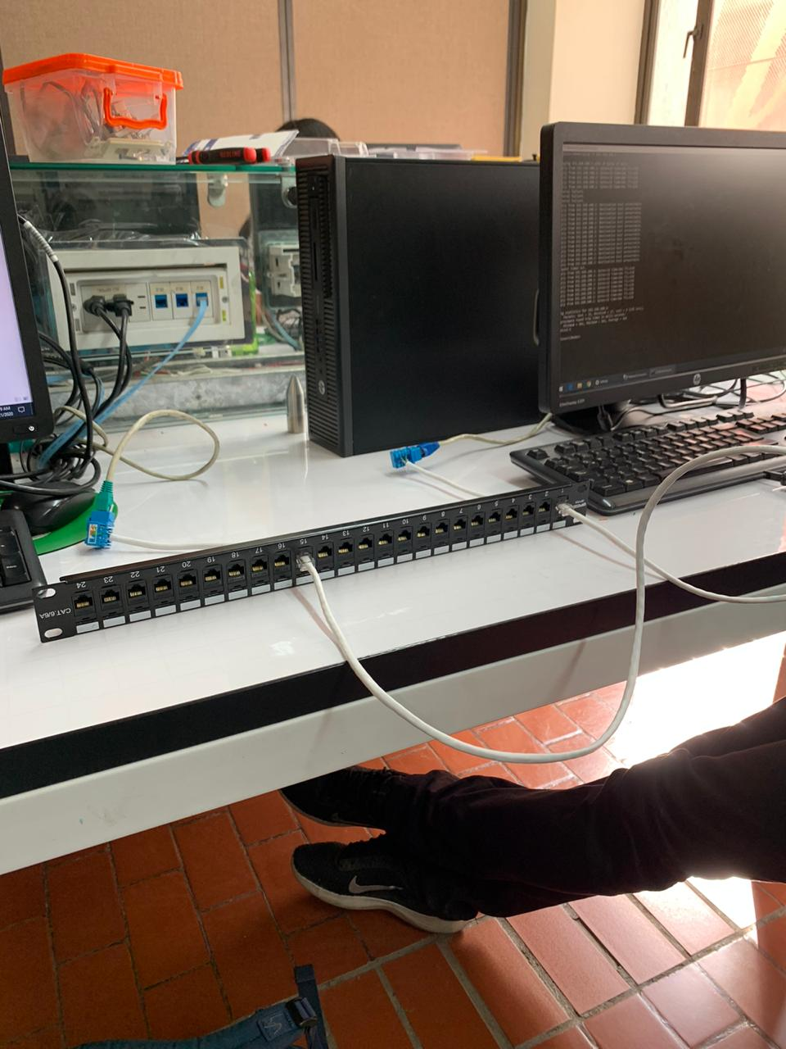

El ponchado de cable horizontal funcionando en ambos computadores.

• Documente el proceso realizado. Incluya fotos en donde se pruebe que ustedes las realizaron.

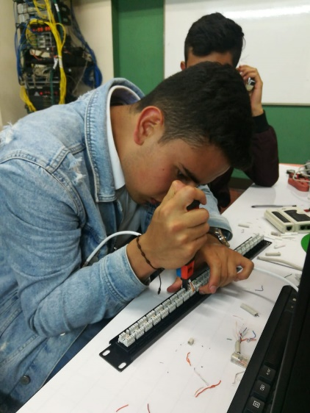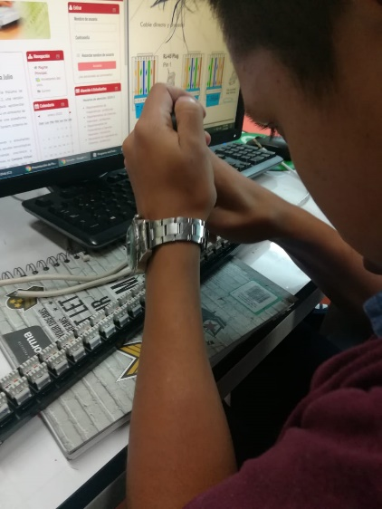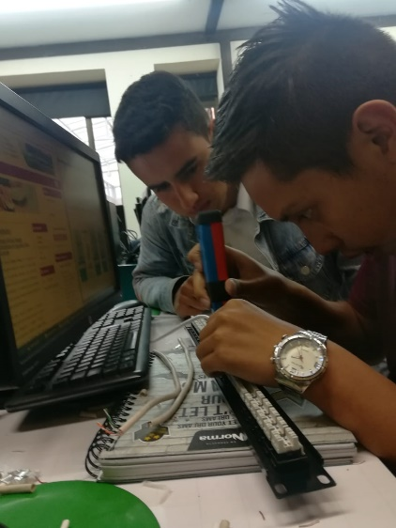

Acá se muestran las pruebas de como realizamos el montaje.

1. Conocimiento el Cableado Estructurado de la Escuela

Observe el cableado estructurado de los edificios del campus de la Escuela y responda las siguientes preguntas (incluya fotos relacionadas con el tema - que las fotos prueben que ustedes las realizaron).

a. ¿En dónde quedan los centros de cables de los bloques C, F, D y L?

b. ¿Cuántas áreas de trabajo (faceplates y jacks) se encuentran en el C1-204?

c. ¿Indique cómo es el tendido de cableado horizontal de los bloques C, F y D?

d. ¿Indique cómo es el tendido de cableado vertical de los bloques C, L y D?

e. Describa la configuración de cableado estructurado del Laboratorio de Redes de Computadores

1. Montaje de servidores Linux

En grupo de dos estudiantes realice el siguiente procedimiento

1. Software de virtualización

• ¿Qué es un hipervisor?

• ¿Qué tipos de virtualización existen?

• Existen virtualizadores para dispositivos móviles?. Explique

• En las máquinas provistas por el laboratorio se encuentra instalado VMWARE y VirtualBox. Abra las aplicaciones e identifique:

Versión

Principales funcionalidades

1. Instalación y configuración de servidor Linux

• Usando VirtualBox, cree una máquina virtual nueva e instale Linux Ubuntu. Nota: Utilice el modo experto para realizar la instalación. Sólo deben instalarse los paquetes requeridos para la operación básica del sistema operativo y para la conexión de red.

• Usando VMWARE, cree un máquina virtual nueva e instale Linux Slackware (Lo puede descargar desde <ftp://ftp.escuelaing.edu.co/pub/>)

• Para las configuraciones de red use la siguiente información o IP: 10.2.77.X, donde X corresponde a un número dado por el profesor. o Máscara: 255.255.0.0 o Gateway: 10.2.65.1 o DNS: 10.2.65.60

• Pruebe la operación del sistema operativo en red. Para ello realice las siguientes pruebas o Cree un usuario o Ejecute los siguientes comando ping 10.2.65.1 ping 8.8.8.8 ping [www.google.com](http://www.google.com)

• Compare la experiencia de instalación de las dos versiones de Linux y los dos virtualizadores.

• Verifique que la máquina funciona bien usando como sistema operativo anfitrión tanto Linux, como Windows, como IOS. Incluya un video para el caso de MAC (que el prueben que ustedes las realizaron).

• Documente el proceso de instalación

c. Conociendo y administrando Linux

• ¿Cuál es la estructura de directorios del sistema Linux? Indique los directorios y el tipo de contenido que almacenan

o ¿En dónde se encuentran los archivos de configuración del Sistema?

o ¿En dónde se encuentran los ejecutables del sistema?, si estos se encuentran en más de una carpeta indique por qué?.

o ¿En donde se encuentran los archivos de log del sistema?

o ¿En qué directorio se montan usualmente dispositivos de almacenamiento externo como son Memorias USB y discos duros externos?

o ¿Qué diferencia existe entre los directorios /opt y /usr, los cuales se encuentran presenten en la mayoría de distribuciones de Linux?

o ¿Qué tipo de información se almacena en el directorio /proc? Muestre ejemplos de su contenido incluyendo una descripción de los mismos.

o Compare la estructura de directorios de las distribuciones de Linux instaladas.

• ¿Qué es syslog? ¿Cuáles son los principales archivos relacionados con syslog?. ¿qué tipos de información se registran en los archivos de logs?. ¡Cuál es su estructura? Indique 5 ejemplos del tipo y forma de la información que se registra en los archivos de log del sistema. Compare dichos archivos en las distribuciones de Linux instaladas.

• ¿Cómo funcionan los permisos de Linux?. Indique cómo se cambian los permisos. Indique la equivalencia en caractéres y numérica.

1. Montaje de Android

• Usando un VirtualBox o Vmware, cree una máquina virtual nueva e instale Android.

• Realice la configuración necesaria para asignarle una dirección IP y pruebe la operación de la máquina de la misma forma que lo hizo con Linux.